II. Wiederholung: Französische Revolution und Mainzer Republik

Einstiegsbilder

Die vier Bilder werden nacheinander gezeigt, um ein wiederholendes Klassengespräch zum Inhalt der vergangenen Geschichtsstunde zu führen.

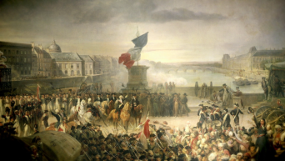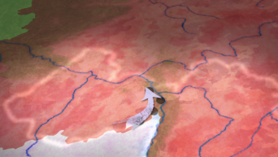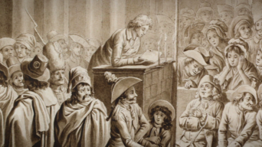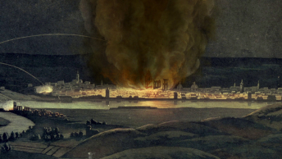

Menschenmenge und Trikolore in Paris

Einmarsch französischer Truppen in Deutschland, Besetzung Mainz‘

Mainzer Freiheitsfreunde bei einer Tagung

Mainz in Flammen, Beschuss durch preußische Truppen

